**Задание 1. Простая привязка.**

Сверху разместите 3 объекта Entry, затем кнопку, затем 3 Label.

Объект Entry выступают как источники (source).

Объекты Label соответственно, как цель (target)

Для данной задачи не создавайте дополнительный класс.

При нажатии на кнопку данные из Entry должны меняться друг с другом (1->2, 2->3, 3->1)

Решите задачу двумя способами:

1. Через привязку из программного кода.

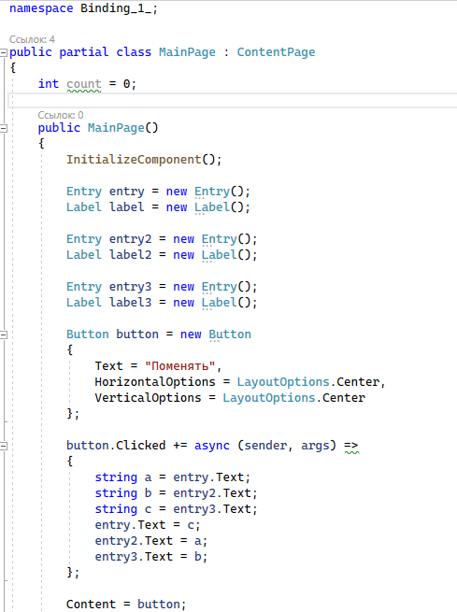

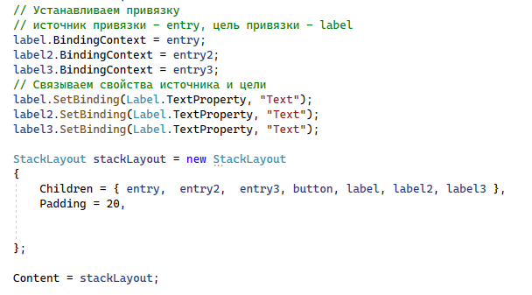

1. Через привязку из xaml

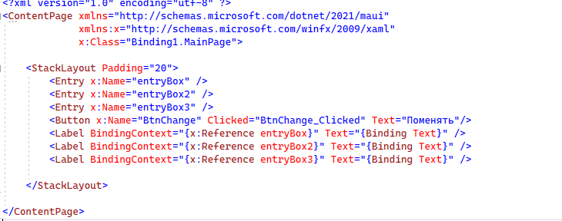

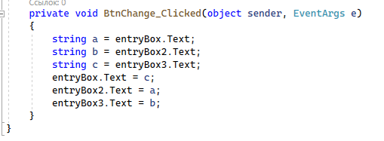

Результат:

